**Tuto Azimut avec la boussole**

**Définition Azimut** : L'azimut est la direction vers laquelle l'élève doit se diriger pour trouver le poste

Comment se rendre d’un point A vers un point B avec une boussole ?

Etape à suivre :

1. Placer sur la carte le bord de la boussole (le bord du téléphone si la boussole est sur le téléphone), le long de la direction à suivre.

Ex : Pour aller du point de départ à la balise N°2

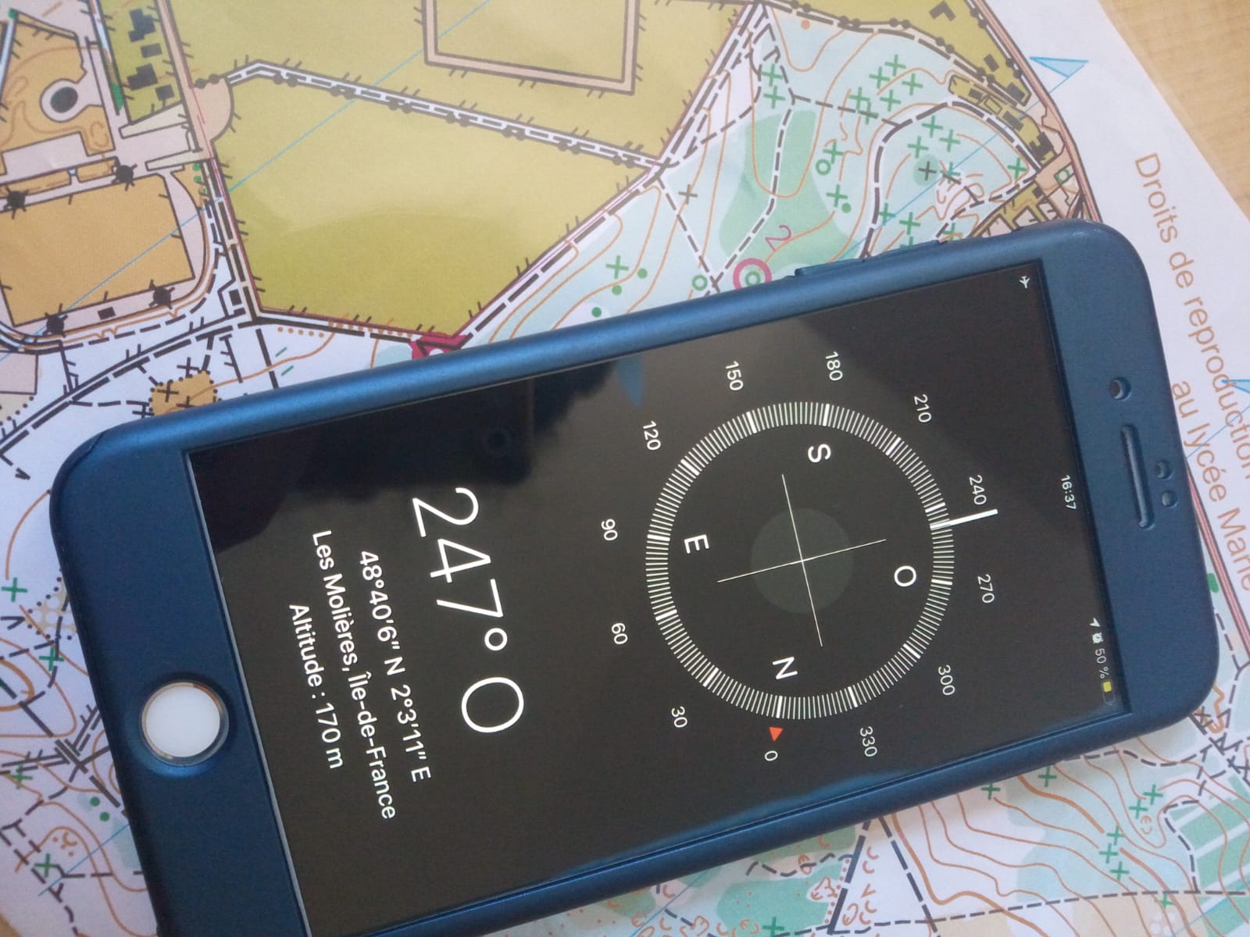

1. Tourner la carte sans faire bouger la boussole jusqu’à ce que le «N» (ou flèche rouge) de celui-ci coïncide avec le nord de la carte. Pour se faire : il faut que le «N» ou la flèche rouge soit parallèle aux flèches bleues (traits bleus) de la carte. Cela indiquent le nord de la carte partout sur celle-ci. Ici la carte est bien orientée nous le voyons avec les deux traits blancs bien alignés. Les ronds rouges montrent la flèche du nord de la carte et la flèche du nord de la boussole.

Ex :

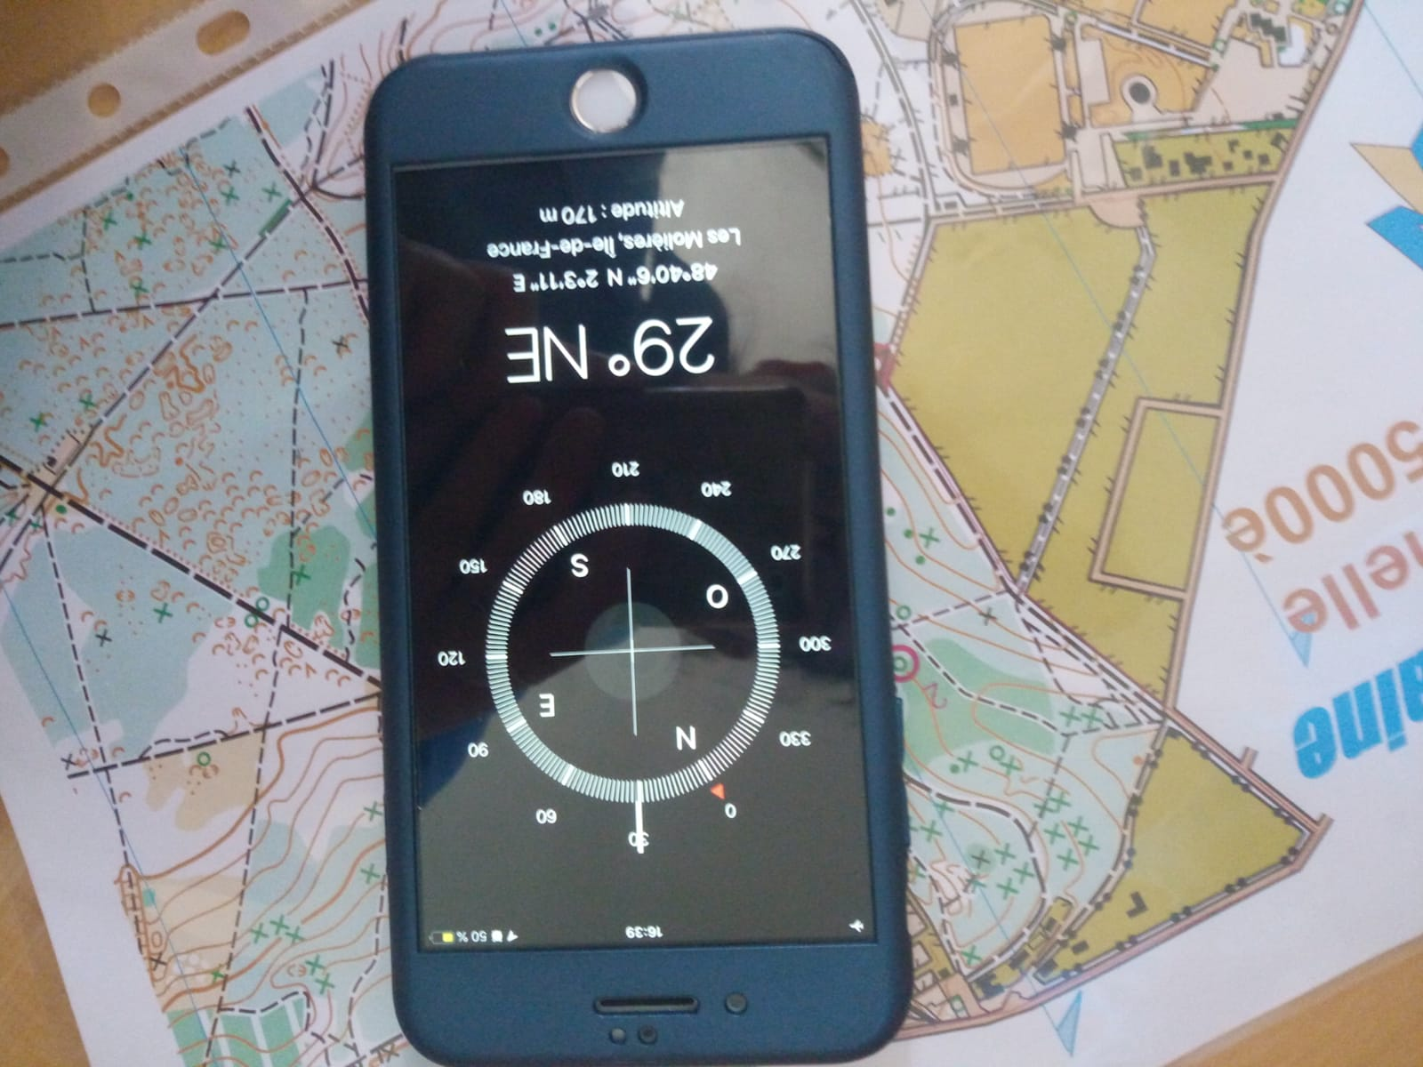

1. Lire la valeur de l'azimut en face de l'index de la boussole (le petit trait blanc entouré en blanc) ou alors le chiffre (entouré en rouge) et trouver la direction correspondante à cet azimut en maintenant l'aiguille rouge sur le «N».

EX :

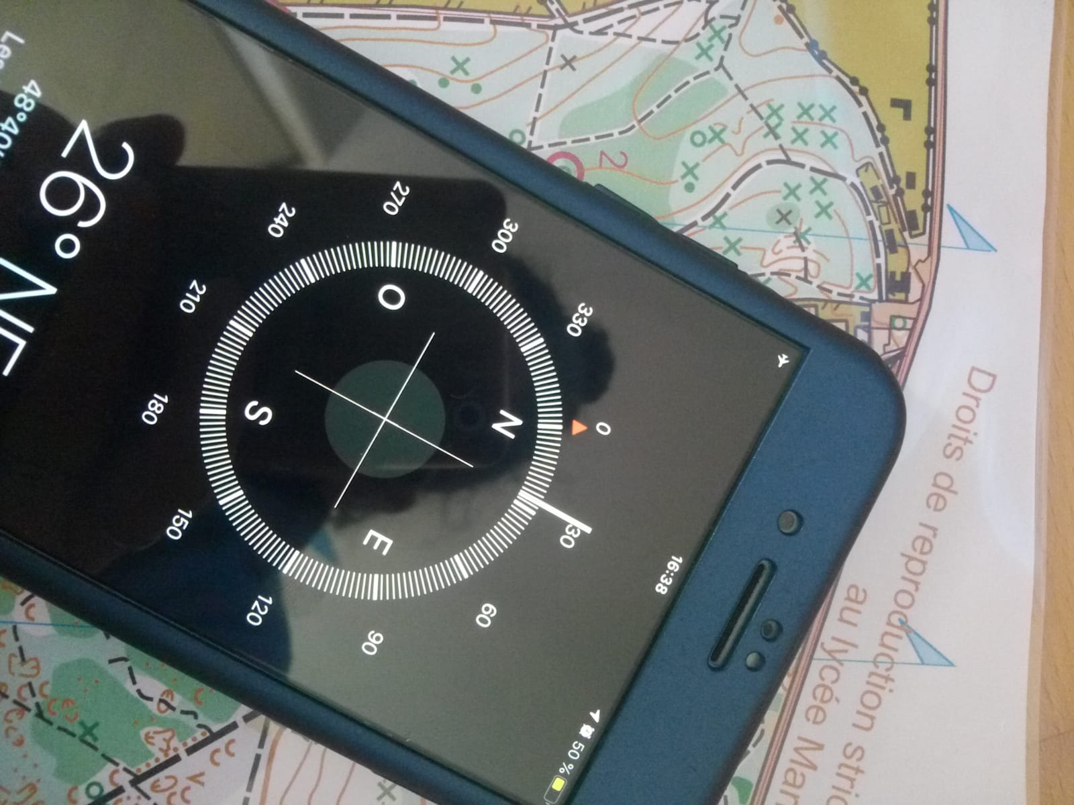

* L’azimut pour se rendre à la balise 2 est donc 26° ! (environ nous serons tolérant à 5° près)
* ATTENTION !! Il faut toujours que la carte et la boussole soient à plat !

**A vous de jouer !!**

Avec la carte donnée, rechercher l’azimut (c’est un nombre en degrès) :

du point de départ à la balise 1 :

de la balise 1 à la balise 2 :

de la balise 2 à la balise 3 :

de la balise 3 à la balise 4 :

De la balise 4 au point d’arrivée :